TIÊU CHUẨN QUỐC GIA
TCVN 10877:2015
ISO 7918:1995
MÁY LÂM NGHIỆP - MÁY CẮT BỤI CÂY VÀ MÁY CẮT CỎ CẦM TAY - KÍCH THƯỚC CỦA TẤM CHẮN BẢO VỆ BỘ PHẬN CẮT
Forestry machinery - Portable brush-cutters and grass-trimmers - Cutting attachment guard dimensions
Lời nói đầu
TCVN 10877:2015 hoàn toàn tương đương với ISO 7918:1995.
TCVN 10877:2015 do Ban kỹ thuật tiêu chuẩn quốc gia TCVN/TC23 Máy kéo và máy dùng trong nông lâm nghiệp biên soạn, Tổng cục Tiêu chuẩn Đo lường Chất lượng đề nghị, Bộ Khoa học và Công nghệ công bố.

MÁY LÂM NGHIỆP - MÁY CẮT BỤI CÂY VÀ MÁY CẮT CỎ CẦM TAY - KÍCH THƯỚC CỦA TẤM CHẮN BẢO VỆ BỘ PHẬN CẮT
Forestry machinery - Portable brush-cutters and grass-trimmers - Cutting attachment guard dimensions
1. Phạm vi áp dụng
Tiêu chuẩn này quy định những kích thước tối thiểu đối với các tấm chắn bảo vệ bộ phận cắt của máy cắt bụi cây cầm tay lắp động cơ đốt trong (bao gồm cả các máy cưa bụi cây) và máy cắt cỏ, sử dụng chủ yếu trong lâm nghiệp.
Máy cắt bãi cỏ quy định trong ISO 10518 không thuộc phạm vi của tiêu chuẩn này.
2. Tài liệu viện dẫn
Các tài liệu viện dẫn sau rất cần thiết cho việc áp dụng tiêu chuẩn này. Đối với các tài liệu viện dẫn ghi năm công bố thì áp dụng phiên bản được nêu. Đối với các tài liệu viện dẫn không ghi năm công bố thì áp dụng phiên bản mới nhất, bao gồm cả các sửa đổi, bổ sung (nếu có).
ISO 7113:1999, Portable hand-held forestry machines - Cutting attachments for brush cutters - Single-piece metal blades (Máy lâm nghiệp cầm tay - Bộ phận cắt cho máy cưa bụi cây - Lưỡi cưa một mảnh);
TCVN 10292 (ISO 11806), Agricultural and forestry machinery - Safety requirements and testing for portable, hand-held, powered brush-cutters and grass-trimmers (Máy lâm nghiệp cầm tay điều khiển bằng tay - Máy cắt bụi cây và máy cắt cỏ - Yêu cầu an toàn và thử).
3. Định nghĩa
Tiêu chuẩn này áp dụng các định nghĩa được nêu trong TCVN 10292 (ISO 11806).
4. Yêu cầu và các kích thước tối thiểu
Tấm chắn bộ phận cắt phải che cung hình quạt ở phía sau lưng của bộ phận cắt, như được đưa ra trong
- Hình 1 đối với cưa bụi cây,
- Hình 2 đối với máy cắt bụi cây, trừ máy cưa bụi cây, và
- Hình 3 đối với máy cắt cỏ.
Cạnh mép thấp hơn phía sau của tấm chắn phải được vê tròn để tránh gây móc khi máy di chuyển trên những gốc cây hoặc các chướng ngại vật khác và phải che được bộ phận cắt như cho trong các Hình 1, 2 và 3.
Kích thước tấm chắn bảo vệ yêu cầu cũng sẽ phụ thuộc vào việc thử vật văng bắn và các yêu cầu khác nêu trong TCVN 10292 (ISO 11806).
5. Yêu cầu bổ sung đối với tấm chắn lưỡi cưa
Kích thước của lưỡi cưa được quy định trong ISO 7113.
Khe hở hướng kính giữa răng lưỡi cưa và tấm chắn phải không được lớn hơn 4 mm ở vị trí mà lưỡi cưa đi vào tấm chắn và sau đó sẽ tăng lên ít nhất là 10 mm ở điểm thoát ra (xem Hình 1b).
Khe hở dọc trục giữa lưỡi cưa (không kể răng) và tấm chắn không được vượt quá 3 mm ở vị trí lưỡi cưa đi vào tấm chắn và sau đó tăng lên ít nhất đến 10 mm ở điểm thoát ra (xem Hình 1a).
Kích thước tính bằng milimet
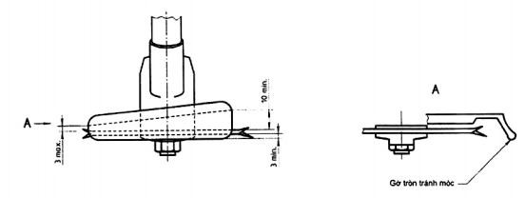
a) Khe hở trục
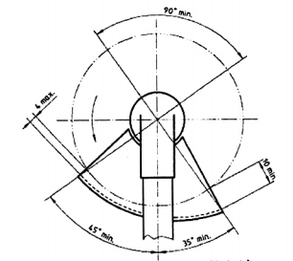
b) Khe hở
CHÚ THÍCH: Trường hợp chiều quay của lưỡi cưa theo chiều ngược lại thì các kích thước 4 max và 10 min của khe hở hướng kính và 3 max và 10 min, trục tương tự sẽ ngược lại
Hình 1 - Tấm chắn lưỡi cưa bụi cây

Kích thước tính bằng milimet

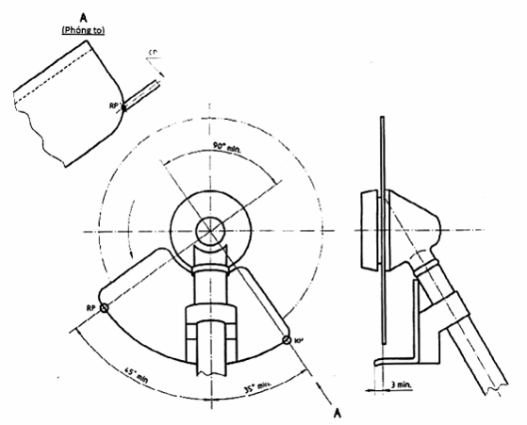
CHÚ THÍCH:
1 Áp dụng các kích thước chỉ trên hình bất kể chiều quay của bộ phận cắt.
2 Điểm tham chiếu lá nơi mà mặt phẳng xuyên tâm của bộ phận cắt giao cắt với cạnh mép tấm chắn ngoài.
Hình 2 - Kích thước tấm chắn bộ phận cắt của máy cắt bụi cây (trừ cưa bụi cây)
Kích thước tính bằng milimet
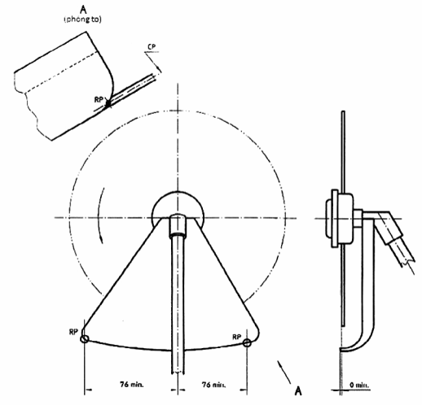
CHÚ THÍCH:
1 Áp dụng các kích thước chỉ trên hình bất kể chiều quay của bộ phận cắt.
2 Điểm tham chiếu là nơi mà mặt phẳng xuyên tâm của bộ phận cắt giao cắt với cạnh mép tấm chắn ngoài.
Hình 3 - Kích thước tấm chắn bộ phận cắt của máy cắt cỏ

PHỤ LỤC A
(Tham khảo)
Danh mục tài liệu tham khảo
[1] TCVN 8747:2011 (ISO 8380:1993), Máy lâm nghiệp - Máy cắt bụi cây và xén cỏ cầm tay - Độ bền bộ phận che chắn công cụ cắt
[2] ISO 10518:1991, Powered walk-behind and hand-held lawn trimmers and lawn edge trimmers - Mechanical safety requirements and test methods (Máy cắt bãi cỏ và máy cắt rào cỏ cầm tay - Yêu cầu an toàn cơ khí và phương pháp thử)

